KOSMISCHE of ZONNE-CHEMIE – Gerard Smits

Processen van de chemische elementen en hun verbindingen spelen zich zowel af in het rijk van het leven, zoals planten, dieren en mensen, als in het dode mineraalrijk. Wij gaan naar de kwaliteiten van de krachten kijken, die werkzaam zijn in het rijk van het leven en in het rijk van de dood. Wij proberen dan op deze manier een onderscheid te maken tussen de chemie die zich in deze twee werelden voltrekt.

LEVENS- of KOSMISCHE KRACHTEN <-> DOODS- of AARDSE KRACHTEN

Zolang er leven is, zijn er krachten werkzaam die de op zich staande stoffen en entiteiten, zoals licht en warmte tot één geheel maken en bij elkaar houden. Dit zijn de krachten die aan het scheppende ten grondslag liggen. Ook de kunstenaar gebruikt deze krachten om van de op zich staande dingen een compositie of er één geheel van te maken. Deze krachten worden de levenskrachten genoemd.
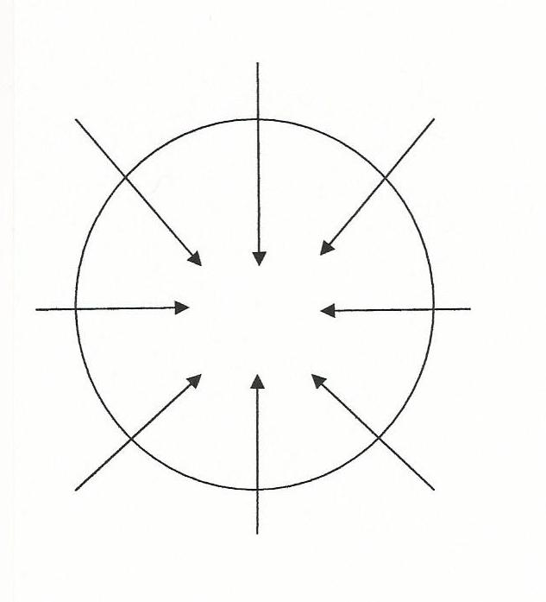
Een veelheid wordt een eenheid en de richting van deze levenskrachten gaat van uit de omgeving (de kosmos) naar een centrum toe. Zo zien wij dat bij het groeien van een plant in zijn groene delen, licht en warmte van de zon verbonden worden met het koolzuurgas uit de lucht en water uit de grond en zich verdichten tot glucose, waarbij zuurstof uit de plant afgescheiden wordt. Uit glucose worden allerlei substanties gevormd, die de plant zijn materiële verschijning geeft. De op zich staande entiteiten koolzuurgas, water, licht en warmte worden één geheel. (Dit proces noemen wij de fotosynthese) In zo`n plant stellen wij ons het wonderbaarlijke geheel van een levend lichaam voor, waarin ieder deel met het geheel en met ieder ander deel in een voortdurende levendige samenhang staat. Deze levenskrachten worden ook wel de kosmische -, perifere -, of etherische krachten genoemd.
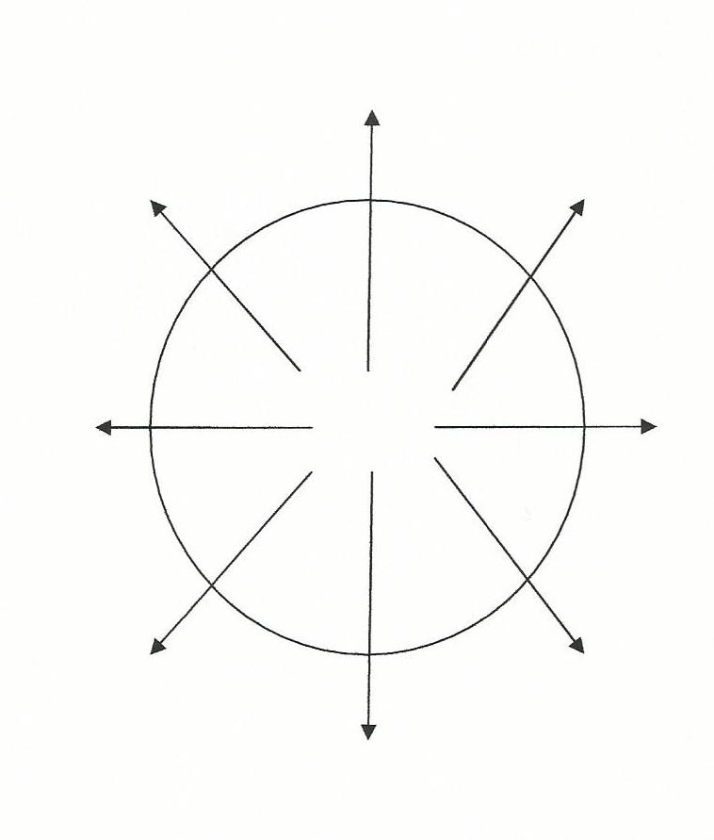
Dit beeld stellen wij tegenover een lijk. Alles is verstard en koud. De levenskrachten kunnen het geheel niet meer bijeenhouden, want de doodskrachten gaan meer opspelen. Het lijk valt verder uit elkaar in stinkende gassen, slijmerige en snotachtige substanties en tenslotte blijven de botten, de zouten over. De kwaliteiten van de doodskrachten worden gekenmerkt door het uiteenvallen in verschillende op zich staande delen. De richting van de krachten is van een centrum, waar de eenheid zich bevindt naar de omgeving toe. Een eenheid wordt een veelheid.
Deze doodskrachten worden ook wel aardse -, of terrestische-, of centrale krachten genoemd. Beide krachten, de levens- en de doodskrachten zijn in de natuur werkzaam. Overheersen de levenskrachten, dan hebben wij te maken met stofomzettingen in een levende plant, dier of mens. Gaan de doodskrachten overheersen, dan vallen de levende wezens uit elkaar en lossen ze op in het dode mineraalrijk. De stoffen die overblijven zijn voornamelijk zouten, turf, bruinkool, steenkool, aardolie en aardgas.

FOTOSYNTHESE¹

Licht en warmte zijn de meest kenmerkende en opvallende entiteiten, die de zon naar de aarde toezendt. Zowel licht als warmte zijn niet stoffelijk en kunnen niet vastgehouden of opgeslagen worden, zoals het bij een vaste stof, of een vloeistof in een container of een gas in een afgesloten cilinder wel het geval is. Beiden zijn de drijvende krachten van het leven, ze zitten boordevol met energie en als zodanig kunnen wij stellen dat zij deel uitmaken van de etherische wereld.
Laten wij nog eens naar de fotosynthese kijken om te zien hoe deze etherische kwaliteiten in het aardse opgenomen worden. Kort samengevat kunnen wij dit proces met de volgende stofomzetting weergeven. Behalve licht is er ook een hoeveelheid warmte voor nodig. De fotosynthese wordt ook weleens de koolzuurgasassimilatie genoemd.
Zonlicht in groene delen
Koolzuurgas + water à glucose + zuurstof
Het speelt zich af in alle groene delen van de landplanten, in alle algen in meren, rivieren, de zeeën en oceanen.
Het is een openbaar geheim, hoe de niet-materiële wereld met de etherische kwaliteiten van voornamelijk licht en warmte zich vanuit de kosmos verbindt met de aardse materiële wereld. Uit dit huwelijk komen in eerste instantie twee stoffen voort, glucose en zuurstof, die zich polair ten aanzien van elkaar verschillen, maar onontbeerlijk voor de levensprocessen zijn. Je kunt zeggen, dat de zon de motor is, die de etherische werking op aarde gaande houdt. Er is een wijsheidsvolle samenhang met het plantenleven, waarbij aan de ene kant licht en warmte zich verdicht tot levensnoodzakelijke (voeding)stoffen en aan de andere kant een stof uitscheidt, die in staat is om licht en warmte uit de levenssubstanties vrij te maken.

GLUCOSE

Je kunt de fotosynthese de belangrijkste scheikundige stofomzetting op aarde noemen, aangezien glucose aan het oerbegin staat van onze voedselketen en het begin is van al de stoffen die in levende organismen voorkomen. Glucose kunnen wij nog in de nectar van de bloem, vele vruchten en de sapstromen van de plant tegenkomen. De stof glucose wordt ook wel druivensuiker genoemd. Het is een witte vaste stof, is zeer goed oplosbaar in water, is brandbaar en het is een verbinding opgebouwd uit de elementen koolstof, waterstof en zuurstof. Een groot deel van glucose wordt in de plant omgezet in zetmeel, die wij in de zaden(granen) en knollen(bijvoorbeeld aardappelen) terug kunnen vinden. Ook kan glucose in cellulose(hout, katoen) omgezet worden, die de plant vorm en stevigheid geeft. Al deze genoemde stoffen behoren tot een stoffamilie, die wij de koolhydraten noemen. Uit deze stoffen kan de plant allerlei alcoholen, waaronder onze drinkalcohol, zuren zoals bijvoorbeeld azijnzuur, esters(geurstoffen), oliën, eiwitten en nog vele andere stoffen vormen. Als planten vergaan, zien wij dat daaruit in de loop van de tijd methaan(aardgas), turf, bruinkool en steenkool ontstaan. Algen en plankton metamorfoseren in het doodsproces tot methaan en aardolie.
Al deze genoemde stoffen worden in de scheikunde reductoren genoemd en zijn brandbaar. Wat betekent dat? Ze reageren met zuurstof, de andere stof, die bij de fotosynthese vrijgekomen is tot voornamelijk water en koolzuurgas, waarbij ook de etherische componenten licht en warmte vrijkomen. Uit dit fenomeen is af te leiden, dat elk levend organisme zowel verbonden is met de aarde als met de kosmos. Laten wij nu naar de andere stof kijken, die bij de fotosynthese vrijgekomen is.

ZUURSTOF – Oxygenium(O)²

Als wij een beeld van zuurstof proberen op te bouwen, vallen ons meteen al twee dingen op. Zuurstof is een element, komt vrij in de natuur voor in de atmosfeer en het is een doorzichtig, kleurloos, reukloos gas, zonder smaak kortom tamelijk onwaarneembaar. Dit is al een merkwaardig fenomeen, want de meeste elementen komen niet vrij in de natuur voor en nemen over het algemeen de vaste vorm aan. Komen ze vrij in de natuur voor, dan zijn ze niet of weinig reactief met andere stoffen, zoals de edele metalen, goud en platina, stikstof en de edelgassen. Zuurstof daarentegen is het element dat het meest reactief is en op aarde het meest voorkomt. In de scheikunde wordt zuurstof een oxidator genoemd. Het komt in alle sferen voor, de atmosfeer(de lucht), de hydrosfeer(wateren) en de lithosfeer(de stenen). In deze laatste twee sferen komt zuurstof niet als element voor, maar is het verbonden met andere elementen.

Atmosfeer:
Steeds opnieuw wordt dit voor de zintuigen onzichtbare gas in het licht van de zon geboren in de groene delen van de algen in de wateren en de bladeren van de landplanten onder andere vooral in de grote regenwouden. We kunnen stellen dat de fotosynthese de eerste zonne-impuls is, waarbij het koolzuurgas uit de lucht en het water (uit de grond) omgezet worden in zuurstof en in eerste instantie glucose.
Zonlicht in groene delen
1e ZONNE-IMPULS: Koolzuurgas + water à glucose + zuurstof
Het hierbij vrijgekomen zuurstof is in deze sfeer zeer actief en maakt 23 gewicht % en 21 volume % deel daarvan uit. In deze sfeer vinden enorme warmte, koude, vochtigheid en droogte stofbewegingen plaats, waar in hoofdzaak stikstof (78,1 volume %) voor verantwoordelijk is, terwijl zuurstof zeer actief enorme stofveranderingen teweeg brengt. Reusachtige stofmassa`s zijn voortdurend in beweging, worden omgevormd door de levensprocessen, zoals door de fotosynthese, of door de ademhaling, maar ook bij alle verbrandingen en roestprocessen. Zuurstof heeft de neiging zich met veel meer stoffen te verbinden dan welke andere stof ook. De halogenen, de edel metalen zoals goud en platina en de zes edelgassen verbinden zich niet of zeer moeizaam met zuurstof.
Een hoofdkenmerk is dan ook het scheppen van verbindingen. Deze verbindingen worden over het algemeen oxiden genoemd.
Wat doet zuurstof zoal?
Als we naar de proeven kijken zien we dat koolstof fel met zuurstof reageert tot koolstofdioxide en dat kan verder met water reageren tot koolzuur. IJzer reageert met zuurstof tot bruin ijzeroxide en met of zonder water heeft het basische eigenschappen. Koolstof reageert met bijna geen enkel andere stof. Het zal geïsoleerd tot het einde der tijden blijven liggen en niet veranderen ware het niet dat zuurstof koolstof uit zijn isolement haalt, zich met hem verbindt tot koolzuurgas en het zo in de grote stofkringloop brengt.
Het feit dat koolstof in de reactie met zuurstof een zuur en ijzer met zuurstof een base vormt, kan toegeschreven worden aan de stoffen koolstof en ijzer zelf en niet aan zuurstof.
Zuurstof dringt zijn eigenschappen niet op aan de andere stoffen, maar haalt de eigenschappen eruit die in de stoffen zelf besloten liggen. Meestal zijn de verbindingen met zuurstof beter oplosbaar in water en minder giftig.
Zuurstof is onlosmakelijk verbonden met het merendeel van het leven. Bij elke ademteug komt bij mens en dier zuurstof in zijn bloed. Vervolgens wordt het naar alle cellen van het lichaam getransporteerd, waar het deels verteerde voedsel met zuurstof zich omzet tot koolzuurgas en water. Wat bewerkstelligt zuurstof hier? Het voedsel wordt gevormd met behulp van de fotosynthese, waar het licht en warmte van de zon in opgeslagen wordt. Zodra het voedsel reageert met zuurstof, komt dit zonlicht en deze warmte in het lichaam vrij. Ook in dit geval haalt zuurstof de etherische eigenschappen uit het glucose en andere voedingsmiddelen. In het lichaam voltrekt zich de zonnewerking of anders gezegd de mens verbindt zich met de etherische krachten, die van de zonnewerking uitgaan. Uit deze stofomzettingen ontstaan de lichaamswarmte en energierijke verbindingen in levendige organismen zoals ATP(Adenosinetrifosfaat), die bijdragen aan de opbouw en het functioneren van het organisme. De belangrijkste werkzaamheid van de zon is het wekken van de aarde door deze het uit zijn starheid, koude en afgeslotenheid te halen. Zuurstof doet iets vergelijkbaars met de stoffen die het aangrijpt. Je kunt zuurstof zien als een afgezant of een ambassadeur van de zon. Het verbindt zich als geen andere stof met zeer vele andere stoffen, haalt de stoffen uit hun isolement, brengt ze in de grote stofkringloop en haalt de eigenschappen uit de stoffen.
Niet alleen draagt zuurstof de zonnewerking op aarde door, maar het vangt deze op, houdt het voor een deel vast, kortom het reguleert de zonnewerking. Hoog in de atmosfeer op zo`n 20 à 30 kilometer hoogte in de stratosfeer vindt een tweede zonne-impuls plaats, waarbij zuurstof door het ultra violette licht van de zon omgezet wordt in ozon.

Ultra violet zonlicht
2e ZONNE-IMPULS: Zuurstof <-> Ozon
De gevormde ozonlaag reguleert het te vele ultra violette licht van de zon, dat een ziekmakende en verschroeiende uitwerking heeft.
Laten we afdalen naar de lithosfeer.

Lithosfeer
Tot een diepte van 15 kilometer hebben ze in de aardkorst geboord en vastgesteld dat het aardgesteente voor 46 gewicht % uit zuurstof bestaat. Zo vinden we zuurstof in het kalkgesteente, graniet, basalt, kwarts, zand, klei etc. In deze sfeer komt zuurstof niet meer vrij voor. Het heeft zijn actieve werkzaamheid verloren en is volledig tot rust gekomen, verstard en uitgekristalliseerd. Je kunt zeggen dat het zuurstofproces tot een einde is gekomen in het rijk waar de dood heerst, de wereld van de zouten. Sommige verbindingen in gesteentes zijn licht doorlaatbaar, zoals het bergkristal, dat voornamelijk uit silicium en zuurstof is samengesteld. Het geeft een verwantschap weer met de lichtwereld een soort herinnering aan de zon. Zo zien we dat het zuurstofproces verloopt tussen twee extremen. In de uitgangspositie is het verwant met de zonnewerking, die actief steeds vernieuwing, omvorming en beweging op aarde brengt. In het eindstadium is zuurstof in een sfeer gekerkerd, waar de grootste passiviteit en onveranderlijkheid heerst en heeft het zich al zodanig van de zonnewerking afgekeerd. Tussen deze twee uitersten sferen bevindt zich een middensfeer.

Hydrosfeer
Zuurstof komt 85 gewicht % in de oppervlakte wateren, zeeën en oceanen voor. Ook in deze sfeer komt zuurstof niet vrij voor, maar heeft zich verbonden met het element waterstof. Het is een vloeistof minder beweeglijk dan het gas, maar meer beweeglijk dan de vaste stoffen. De werking van water komt in minder sterke mate overeen met die van zuurstof in de atmosfeer. Ook water is onlosmakelijk verbonden met het leven. Het water zorgt voor kringlopen, waarbij warmte en koude vervoerd worden. Maar ook met het zonlicht heeft het water een wisselwerking door het wonderbaarlijke spel van spiegelingen en het glanzen van een wateroppervlak in licht en kleur. Stoffen lossen in water op en worden bij elkaar gebracht, zodat ze kunnen reageren. Water zelf is niet zo chemisch actief. Het heeft meer een katalytische werking door het doorbreken van grenzen van de stoffen die gescheiden zijn en verbindt ze met elkaar. Zonder water is een chemische reactie in een levend wezen niet denkbaar. Denk hierbij bijvoorbeeld aan het kiemen van zaden. Zonder water komt het kiemproces tot stilstand.

Tot slot:
Tijdens het verteren van ons voedsel, wordt het glucose verbrand tot koolzuurgas en water, waarbij ook de etherische componenten van licht en warmte vrijkomen en door het organisme opgenomen worden. Wij noemen deze reactie de ademhaling of de koolzuurgasdissimilatie.
glucose + zuurstof à Koolzuurgas + water
Maar behalve glucose en meerdere daaruit na lange tijd afgeleide stoffen uit de levensprocessen, zoals turf, bruinkool, steenkool, aardolie, aardgas, reageert zuurstof ook met andere stoffen, zoals zwavel en diverse metalen. Nu komen de meeste metalen niet in gedegen(=zuivere) vorm voor, maar gebonden in de vorm van ertsen. Hierdoor kan zuurstof niet met deze metalen in gebonden toestand reageren. Alleen de edele metalen goud en platina komen als zuiver goud en platina in de natuur voor en enkele halfedele metalen(koper, kwik en zilver) in zeer kleine hoeveelheden. Wij kunnen stellen dat alle substanties die met zuurstof reageren, waarbij licht en warmte vrijkomen over etherische kwaliteiten beschikken. De edele metalen zoals goud reageren nauwelijks met zuurstof. Alleen met koningswater een mengsel van zoutzuur en salpeterzuur(in deze verbinding is zuurstof zeer geactiveerd)³ reageert het goud tot het opgeloste zout goudchloride, waarbij vooral warmte vrijkomt. Uit dit fenomeen kun je afleiden dat goud zijn etherische componenten of zonnekwaliteiten enorm goed vasthoudt.⁴ In oude tijden werd goud dan ook met de zon of de zonnekwaliteiten in verband gebracht⁵.
De vraag rijst nu hoe de substanties, zoals bijvoorbeeld de metalen met etherische kwaliteiten buiten de fotosynthese om op aarde zijn gekomen.
Als wij naar het fenomeen kijken, dat er per jaar naar schatting⁶ zo`n 4 miljoen ton meteorieten, waarvan 1 miljoen ton(ruim 2700 ton per dag!) als gedegen ijzer uit de kosmos de aarde bereikt, dan kan ik met enige fantasie mij voorstellen dat in lang vervlogen tijden de andere metalen ook vanuit de kosmos op analoge wijze de aarde bereikt hebben. Dit laatste gezegde blijft een poëtische fantasie. Dat is geen fenomenologie en zolang ik geen fenomenen in die richting bespeur, die mij tot diepere gedachten kan voeren, dien ik te leven met deze vraagpijn.

Het artikel is tot stand gekomen naar aanleiding van een geïnspireerde mailwisseling(6-4-2020 en daarvoor) met Peter van den Breemer(scheikundige).
Tevens geïnspireerd door het werk van Frits Julius, Grundlagen einer phänomenologischen Chemie Stoffeswelt und Menschenbildung Teil II, Verlag Freies Geistesleben Stuttgart 1965.

- Chemie in het periodeonderwijs op de Vrijeschool, Gerard Smits,
VOK 2017, Rotterdam, Deel I pag. 18 en verder
- Chemie in het periodeonderwijs op de Vrijeschool, Gerard Smits,
VOK 2017, Rotterdam, Deel II pag. 9 en verder
- Chemie in het periodeonderwijs op de Vrijeschool, Gerard Smits,
VOK 2017, Rotterdam, Deel II pag. 74 en verder
- Chemie in het periodeonderwijs op de Vrijeschool, Gerard Smits,
VOK 2017, Rotterdam, Deel III pag. 32 en verder
- Vor dem Tore der Theosophie, GA 95, Rudolf Steiner, Verlag der Rudolf Steiner-Nachlassverwaltung, Dornach/Schweiz, 1964 pag. 150.
- Natur, Kleine Enzyklopädie, Pfalz Verlag, Basel 1964. Pag. 395 en 396

